Коммерческое предложение
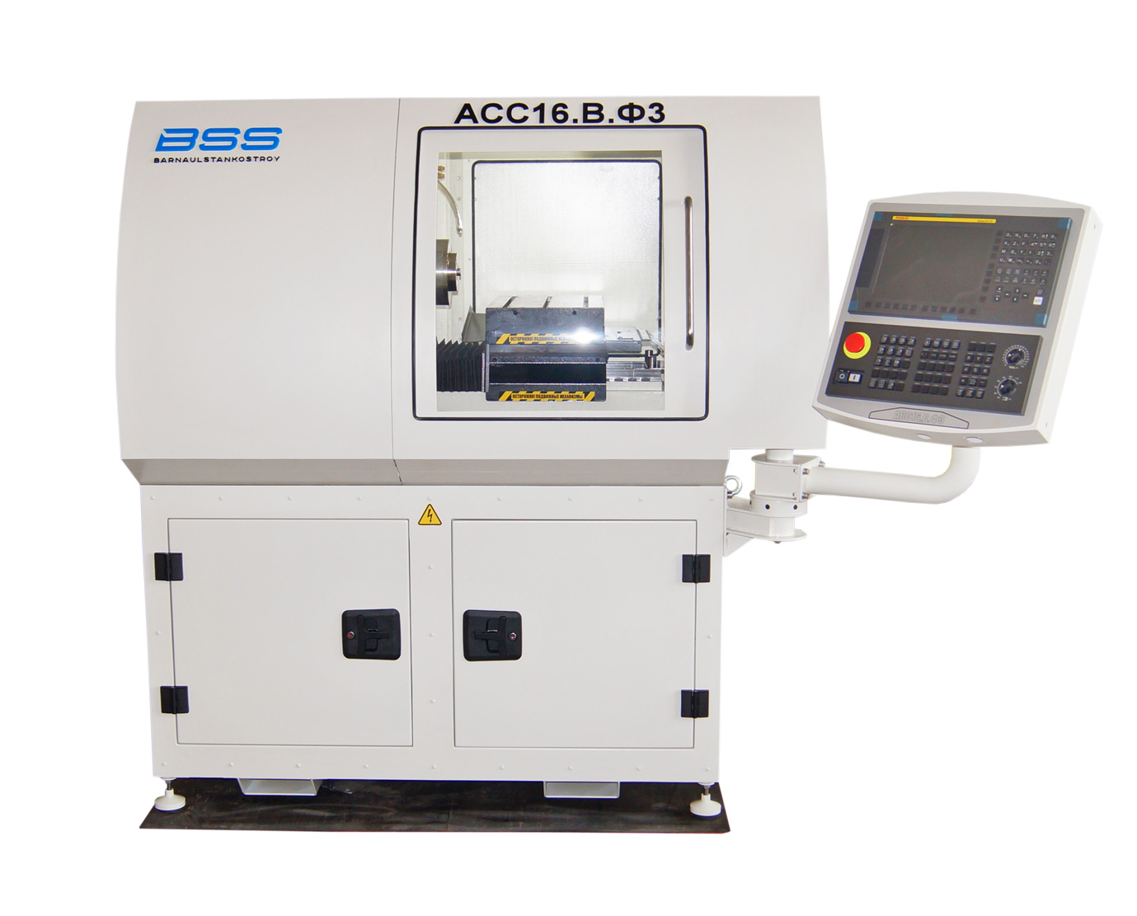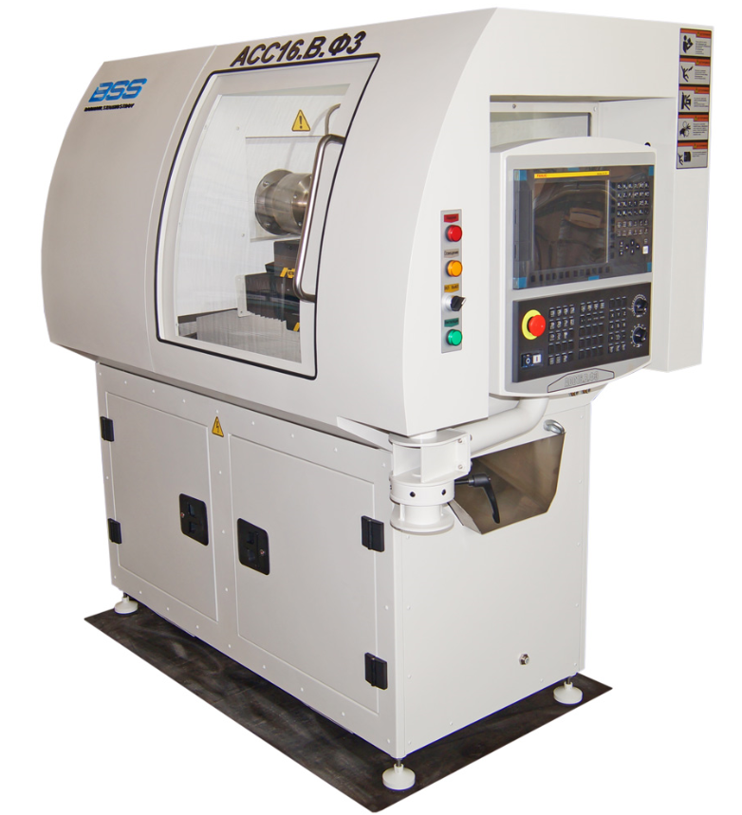
Предлагаем Вам приобрести Токарный мини станок с ЧПУ АСС.16.Ф3, производства ООО «Алтайский геофизический завод».
В базовую комплектацию станка входит:
№ | Артикул | Название | Кол-во,  шт. | Цена
1 | АСС16.Ф3.00.000 | Токарный мини станок с ЧПУ АСС.16.Ф3 (система ЧПУ FANUC) | 1 комплект | 4 094 529,70
2 | АСС16.Ф3.00.000Э3 | ЧПУ Fanuc 0i TF | 1 | включено
3 | CNC_03_028_01 | RS232C+порт USB | 1 | включено
4 | A03B-0823-C011 | Терминальный порт ЧПУ подключения внешних устройств | 2 | включено
5 | АСС16.РУ.05.300 | Пневмопатрон Цанговый патрон Ø150мм (до 28мм) | 1 | включено
6 | АСС16.РУ.01.307-28 | Цанга пневмопатрона зажимная Д=28мм | 1 | включено
7 | АСС16.РУ.01.308-28 | Цанга подающая Д=28мм | 1 | включено
8 | АСС16.РУ.03.300 | Механизм Автоподачи (шпиндельного узла) | 1 | включено
9 | LMU100-53 | Маслораспылитель пневматической системы автоподачи, пр-во SMC, | 1 | включено
10 | LMV110-30 | Форсунка распылительная 1 точка (СОЖ/Воздух) | 1 | включено
11 | 1FE1 | Датчик контроля температуры шпинделя | 2 | включено
12 | LiS 1200S2 | Датчик контроля температуры Линейных двигателей, ось X, Z. | 2 | включено
13 | LM-10 | Датчик обратной связи контроля позиционирования (линейный магнитный энкодер Ренишоу), ось X, Z. | 2 | включено
14 | MR057E | Датчик обратной связи контроля позиционирования (кольцевой магнитный энкодер Ренишоу), ось шпинделя С. | 1 | включено
15 | ТU 08-04 | Каналы, трубопровод системы охлаждения шпинделя и автоподачи | 1 | включено
16 | ТU 06-04 | Каналы, трубопровод системы подачи сжатого воздуха для пневмопатрона и автоподачи | 1 | включено
17 | KQ2E10-00N | Комплект разъемов для подключения барфидера АСС16ПР-1500 | 1 | включено
18 | АСС16.ОС.01.087 | Система подготовки сжатого воздуха (редуктор, фильтр, клапана) | 1 | включено
19 | GP 11 | Блокировка двери | 1 | включено
20 | СДО 10W LED 12-24V 4500K | Освещение рабочей зоны | 1 | включено
21 | АСС16.ЗО.03.121 | Люк подключения системы вентиляции рабочей зоны | 1 | включено
22 | АСС16.ОС.02.003 | Опоры и винты для выравнивания станка по уровню | 1 комплект | включено
23 | РАр10-3-ОП | Розетка 220в подключения доп. источников | 1 | включено
24 | АСС16.ПД.30.000 | Упаковка транспортировочная | 1 комплект | включено
25 | ПС28.41.21-001-60761567-2016 | Инструкция по эксплуатации | 1 | включено

Станок имеет дополнительное оборудование, которое приобретается для каждого вида работ и назначения:

Наименование продукции | Цена с НДС, рублей
Выносной пульт оператора MPG | 26 669,49
Плита инструментального магазина на 5 позиций с универсальными ячейками резцедержателей | 182 224,43
Плита инструментального магазина | 35 716,91
Дополнительный канал пневмоострова | 10 667,80
Пневмопистолет | 20 268,81
Чиллер (внешний модуль охлаждения шпиндельного узла и автоподачи) | 74 674,58
Устройство для автоматической подачи прутков, модель АСС16ПР-1500 | 340 067,80
Сигнальная лампа визуального контроля | 34 136,95
Узел отбора деталей (пневматический, кулисный с контейнером) | 128 013,56
Измерительный датчик кронштейна "Ренишоу" | 297 204,81
Точечное распыление (1 форсунка) | 5 867,29
Резцедержатель продольного инструмента | 24 460,94
Резцедержатель перпендикулярного инструмента | 24 188,51
Резцедержатель универсальный для инструмента | 24 227,06
Резцедержатель осевого инструмента | 22 667,47
Резцедержатель отрезного инструмента | 28 269,66
Упор подвижный | 17 901,12
Крепление СОЖ | 2 769,87
Контейнер сбора отходов | 7 467,46
Цанги зажимные (за 1 позицию) | 7400,00
Цанги подающие в комплекте со втулками узла автоподачи (за 1 позицию) | 6389,26
Втулки автоматического устройства для подачи прутка (за 1 позицию) | 5433,36

Технические характеристики станка
№ п/п | Параметр станка |  | Показатель
1 | Класс точности |  | П (В) по  ГОСТ 8-82
2 | Показатели, характеризующие геометрическую точность станка:
2 | I. | Радиальное биение внутренней поверхности шпинделя (ГОСТ 13041-1-2017, пункт 5.1 G2):  у шпинделя  на длине 300 мм | 10 мкм  15 мкм
2 | II. | Параллельность перемещения стола по оси Z относительно оси вращения шпинделя (ГОСТ 13041-1-2017, пункт 5.2 G3):  в плоскости a  в плоскости b | 10 мкм  15 мкм
2 | III. | Контроль перпендикулярности между шпиндельной головкой и перемещением оси Х(ГОСТ ISO 13041-1-2017, пункт 5.2 G4): | 15 мкм
2 | IV. | Точность и повторяемость позиционирования по Z и X:  Двунаправленная точность позиционирования  Однонаправленная повторяемость позиционирования | 22 мкм  6 мкм
2 | V. | Выверка станка по уровню | 0,02 мм/м
3 | Мощность привода шпинделя, кВт |  | 11,6
4 | Максимальная частота вращения шпинделя, об/мин |  | 12000
5 | Максимальная скорость ускоренного перемещения, по оси Х, мм/мин |  | 5000
6 | Максимальная скорость ускоренного перемещения, по оси Z, мм/мин |  | 5000
7 | Диапазон подач по координатам X, Z, мм/об |  | 0.001–30
8 | Частота питающей сети, Гц |  | 50
9 | Напряжение питающей сети, В |  | 380
10 | Перемещение: |  | 200  200
10 | продольное (координата Z), мм  поперечное (координата X), мм |  | 200  200
11 | Максимальный диаметр прутка (заготовки), мм |  | 28
12 | Максимальная масса инструмента, кг |  | 40
13 | Количество одновременно управляемых координат (X, Z, C) |  | 3
14 | Рекомендуемая максимальная длина обработки, мм |  | 100
15 | Дискретность перемещения стола в ручном режиме РГИ, мм |  | 0,1; 0,01; 0,001
16 | Тип токарного патрона, (цанга 162Е) |  | цанговый
17 | Смена инструмента |  | автоматическая
18 | Время смены инструмента, не более, с |  | 2
19 | Время подачи и фиксации прутка в рабочей зоне, не более, с |  | 2,5
20 | Точность позиционирования, мм |  | 0,001 + 0,001
21 | Повторяемость, мм |  | 0,001 + 0,001
22 | Размер рабочего стола, по оси Z/X, мм |  | 254/520
23 | Количество/размер Т-образных пазов стола, шт./мм |  | 3/10
24 | Максимальная масса деталей (приспособлений), устанавливаемых на столе, кг |  | 50
25 | Рабочее давление воздуха в пневмосистеме, МПа |  | 0,6–0,7
26 | Габариты станка без учета приспособления подачи заготовки, (ДхШхВ), мм, не более |  | 19500х1200х1800  или ГОСТ 21608
27 | Мощность потребляемая станком, кВт, не более |  | 21
28 | Время непрерывной работы станка, ч, не более |  | 10
29 | Масса станка, кг, не более |  | 900
30 | Система ЧПУ (специальное программное обеспечение) |  | «FANUC»

Исполнительный директор С. А. Галкин

